北京资产评估协会国际业务专业委员会
国际评估资讯
（2019年第二期）

前 言
为支持评估业务国际化发展，北京资产评估协会国际专业委员会组织收集、翻译、编写国际评估行业最新资讯，供北京地区评估机构、专业人员参考。（为方便评估机构和专业人员全面理解，部分内容保留英文原文，给出资料来源链接，供进一步阅读学习。）
本期重点提供近期国际业务准则相关变化的内容，主要分为以下几个部分：

目 录
- 国际评估准则理事会（IVSC）发布新版《国际评估准则》（IVS）
- 国际评估准则理事会发表专业文章讨论商誉相关问题----《商誉是否是一种递耗性资产》（Is goodwill a wasting asset）
- IVSC管委会主席换届 前英国财政大臣出任IVSC管委会主席
- 国际评估准则理事会（IVSC）发布2018-2019年度报告
- 香港评估界联手国际评估准则理事会（IVSC）探讨香港企业价值评估的规范
- 欧洲银行业管理局（EBA）颁布银行重整评估手册
- 欧洲评估准则第8版《European Valuation Standards，EVS, the Eighth Edition)介绍
- 欧洲评估师委员会（TEGOVA）将制定《欧洲企业价值评估准则》（EBVS）
- 美国评估促进会(AF)发布《或有对价估值指南》（Financial Reporting Valuation Advisory for Contingent Consideration）
- 美国评估准则委员会(ASB )确定2020-2021版USPAP修改方向
- 2018年美国评估师考试首次参考者人数和年轻参考者人数大幅上升
- USPAP与美国评估行业十年的变化
- 香港证监会提醒公司管理层在并购估值事项上应尽责任
- 北京资产评估协会国际业务专业委员会发布国际业务评估资讯信息渠道集锦

一、国际评估准则理事会（IVSC）发布新版《国际评估准则》（IVS）
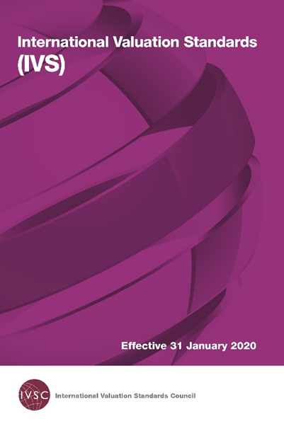
2019年7月，国际评估准则理事会（IVSC）正式发布最新版《国际评估准则》（IVS），这是自2017年IVSC发布《国际评估准则2017》（IVS2017）以来的首次更新。
《国际评估准则》（IVS）由介绍（Introduction）、专业术语(Glossary)、框架（IVS Framework）、基本准则（General Standards）和资产准则（Asset-specific Standards）组成。
基本准则涉及与所有评估业务 相关的行为要求，包括确定评估业务基本事项（establishing the terms of a valuation engagement）（包括业务范围、调查与遵守）、价值类型（bases of value）、评估途径和方法（ valuation approaches and methods）以及评估报告（reporting），具体包括：
- 工作范围， Scope of Work （IVS 101）
- 调查与遵守，Investigations and Compliance （IVS 102）
- 评估报告， Reporting （IVS 103）
- 价值类型，Bases of Value （IVS 104）
- 评估途径与方法，Valuation Approaches and Methods （IVS 105）

资产准则涉及某些特定类别资产的评估规范，包括每类资产可能影响价值的资产特征等背景性信息、对某些特定资产运用常见评估途径和方法时的要求等。资产准则包括以下具体准则：
- 企业价值，Businesses and Business Interests (IVS 200)
- 无形资产，Intangible Assets (IVS 210)
- 非金融性负债， Non-Financial Liabilities （IVS 220）
- 厂房设备，Plant and Equipment (IVS 300)
- 不动产权益，Real Property Interests (IVS 400)
- 开发性物业，Development Property (IVS 410)
- 金融工具，Financial Instruments (IVS 500)

本版《国际评估准则》（IVS）重要相关信息如下：
- 以往的国际评估准则之后都冠以所发布的年份，如《国际评估准则2017》（IVS2017）。从本版国际评估准则开始，根据IVSC之前发布的《提升我们的准则 制定过程----评估准则的未来更新》（Enhancing our standard setting process - future updates to IVS），将不再标注每版《国际评估准则》所发布的年份，仅以《国际评估准则》（IVS）标识，准则的生效日期将清晰地标明在封面之上。
- 本版《国际评估准则》将自2020年1月起生效，但国际评估准则理事会鼓励更早采用。评估师在编制评估报告时，需明确其参照的《国际评估准则》版本。
- 本版《国际评估准则》新增加一个具体资产准则----“非金融性负债， Non-Financial Liabilities （IVS 220）”。
- 本版《国际评估准则》吸纳了2018-2019年度进行的技术更新（technical revisions）。
- 本版《国际评估准则》对专业术语进行了部分更新，包括了一些新的术语并提供了额外的解释，以反映IVSC在评估准则、术语和定义领域进行的持续性努力。
- 在“开发性物业，development property' (IVS 410)”、 “IVS 102中的限制”（ limitations，IVS 102)和“IVS105中的评估模型”（valuation models，IVS 105）等内容做了显著修订。
- 本版 《国际评估准则》的发布同时，也公布了带修订痕迹的版本，以方便对照《国际评估准则2017》。

二、国际评估准则理事会发表专业文章讨论商誉相关问题----《商誉是否是一种递耗性资产》（Is goodwill a wasting asset）
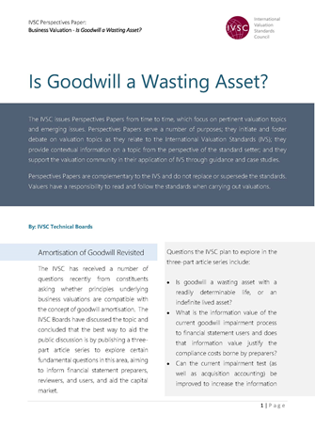
2019年9月，国际评估准则理事会（IVSC）发布《商誉是否是一种递耗性资产》（Is goodwill a wasting asset），从评估行业的角度对商誉相关问题进行讨论。
该专业讨论的起因是IVSC的相关会员就企业价值评估的原则是否适用于商誉摊销概念进行了讨论。IVSC经过研究认为，进行此领域公开讨论的最好方式是发布以下三阶段系列专业文章，以探讨该领域的基本问题，为财务报表的编制者、审阅者、使用者及资本市场提供帮助 ：
1、 商誉是否是一种具有可确定年限的递耗性资产，抑或是一种年限不确定的长期资产？Is goodwill a wasting asset with a readily determinable life, or an indefinite lived asset?
2、现行商誉减值程序对财务报告使用者具有何种信息价值？相对于这种信息价值，财务报告编制者为遵守现行规则所付出的成本是否值当？What is the information value of the current goodwill impairment process to financial statement users and does that information value justify the compliance costs borne by preparers?
3、现行的减值测试（以及并购会计）能否在不增加或较少增加成本的基础上进行革新以提升其信息价值？Can the current impairment test (as well as acquisition accounting) be improved to increase the information value for users with little or no incremental cost?
将现行的减值模式更改为商誉摊销模式将会带来哪些潜在后果？What are the potential consequences of a change from the current impairment model to goodwill amortisation?
本次发表的《商誉是否是一种递耗性资产》（Is goodwill a wasting asset）是三阶段系列文章中的第一个系列，重点探讨商誉从经济学上看是否是一种递耗性资产？如果是，其寿命及价值减损是否能够合理估计并得到支持。
文章全文可参见https://www.ivsc.org/files/file/view/id/1599

三、IVSC管委会主席换届 前英国财政大臣出任IVSC管委会主席
2019年10月，国际评估准则理事会（IVSC）宣布，英国前财政大臣阿利斯泰尔·达林（former UK Chancellor of the Exchequer, Alistair Darling）接替卸任的大卫.泰迪爵士（Sir David Tweedie），出任IVSC管委会主席( the IVSC’s Board of Trustees)。
卸任主席大卫.泰迪爵士于2012年出任IVSC管委会主席，在此之前他在国际会计准则委员会主席的位置上发挥了重要作用。七年来，大卫.泰迪爵士在推动IVSC和国际评估准则发展方面做出了重要贡献。阿利斯泰尔·达林于2007年至2010年担任英国财政大臣，在处理金融危机方面发挥了重要作用。
IVSC管委会主席连续由在国际经济界和会计界具有重要影响力的专业人士出任，将有助于推动国际评估准则的进一步发展。
以下为两任主席的相关发言：
- “The lessons of the Global Financial Crisis provide a stark reminder that underlying asset valuations can have a seismic influence on the global financial system. The catalyst in 2007 was packaged sub-prime mortgages. Today, valuers are increasingly involved in the valuation of pervasive and complex assets including business intangibles, goodwill and financial instruments, the collective markets for which run into trillions of dollars. The IVSC is leading efforts to improve standards and professionalism in valuation, creating more transparent and robust financial markets.” Alistair Darling.
- “I am delighted that Alistair has been appointed as the new Chair of the IVSC Board of Trustees. As I step down following seven years and two terms as Chair I am hugely encouraged by the collective determination of the valuation profession to elevate standards and professionalism. With his extensive background in global politics and financial markets, Alistair is eminently qualified to lead the IVSC’s Board of Trustees through the next stage of the professions evolution. Sir David Tweedie。

四、国际评估准则理事会（IVSC）发布2018-2019年度报告
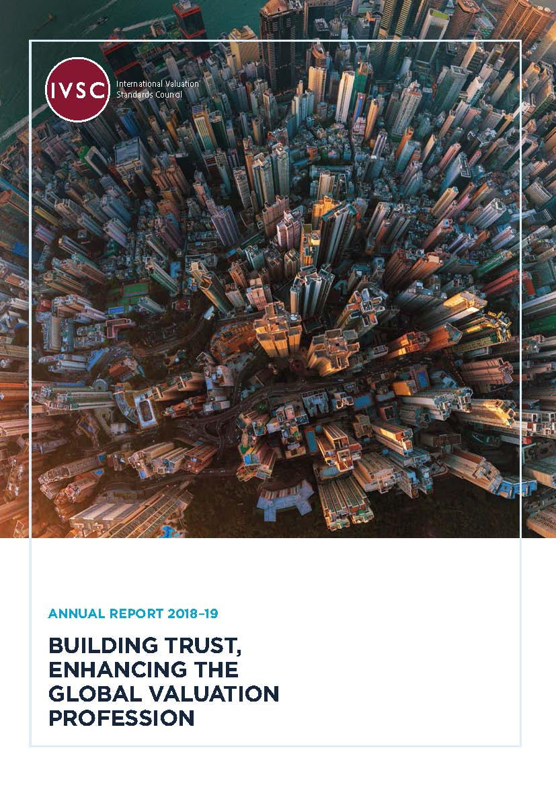
国际评估准则理事会（IVSC）发布2018–19年度报告（2018-19 ANNUALREPORT）----《构筑信任----强化全球评估行业》（BUILDING TRUST,ENHANCING THE GLOBAL VALUATION PROFESSION）。
IVSC每年发布年度报告，对国际评估准则理事会一年来的工作进行总结，并披露了理事会年度财务报告。
IVSC各年的年度报告可参阅https://www.ivsc.org/about/annual-reports。

五、香港评估界联手国际评估准则理事会（IVSC）探讨香港企业价值评估的规范
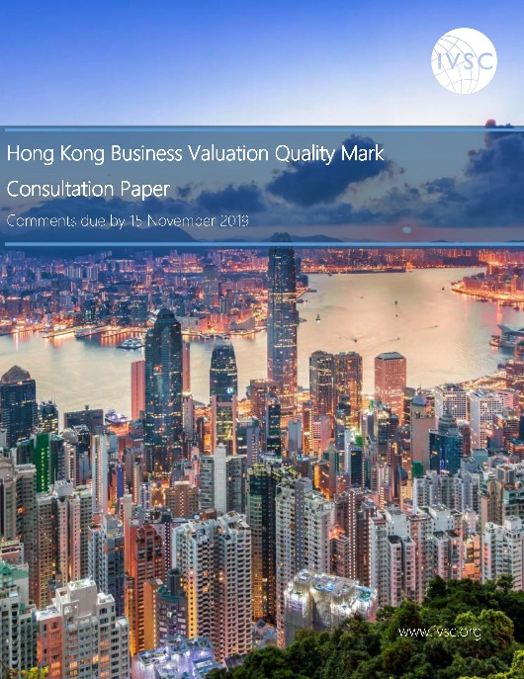
香港评估行业在不动产评估方面有着较悠久的历史，在管理、准则方面也有较好的发展，但在企业价值评估领域，始终缺乏有效的规范。有关各方历史上曾经试图设立一个企业价值评估领域的专业平台，但也因各方的利益和定位所限未能成功。
为此，香港评估界、会计界、审计界、相关行业协会进行了不断的努力，近年来召开多次圆桌会议上，就以下11个问题进行了充分讨论：
1. Just as there is a need for the audit profession, there is a need for a valuation profession.
2. Too many valuers lack sufficient business valuation training, experience, and knowledge of
the businesses they are valuing.
3. Valuations are not required for certain corporate transactions but are still provided as window dressing to support flawed assumptions and deal structures.
4. Lack of professional scepticism by some company directors, financial advisors, auditors and valuers themselves leads to a lack of independence and fosters an image of the “valuer for
hire”.
5. Inexperienced valuers are sometimes insufficiently supervised by experienced valuers.
6. Financial reporting is a low priority for quality reporting.
7. There are no entry requirements, and no requirement for a consistent level of education, for the valuation profession, and no continuing professional development is necessary to stay in
practice.
8. The lack of common technical and performance standards against which valuers, company directors, auditors and regulators can measure valuations create an uneven playing field for high-performing valuers.
9. Company directors are knowledgeable when it comes to tangible property, but often know
little about business and intangible asset valuations.
10. The lack of an independent investigation process that covers all valuers and has enforcement powers where valuers provide low quality valuations.
11. All parties in the transaction are failing to take responsibility or actively seek ways to limit
their liability.
为推动企业价值评估在香港的发展，香港各界联合IVSC就香港企业价值评估的发展框架向全球专业人士发出征求意见函，就职业道德、专业能力和当地知识、持续专业教育、技术性准则、执行框架、调查和争议解决机制等诸多领域寻求专业帮助。
相关内容可参见：https://www.ivsc.org/files/file/view/id/1521

六、欧洲银行业管理局（EBA）颁布银行重整评估手册
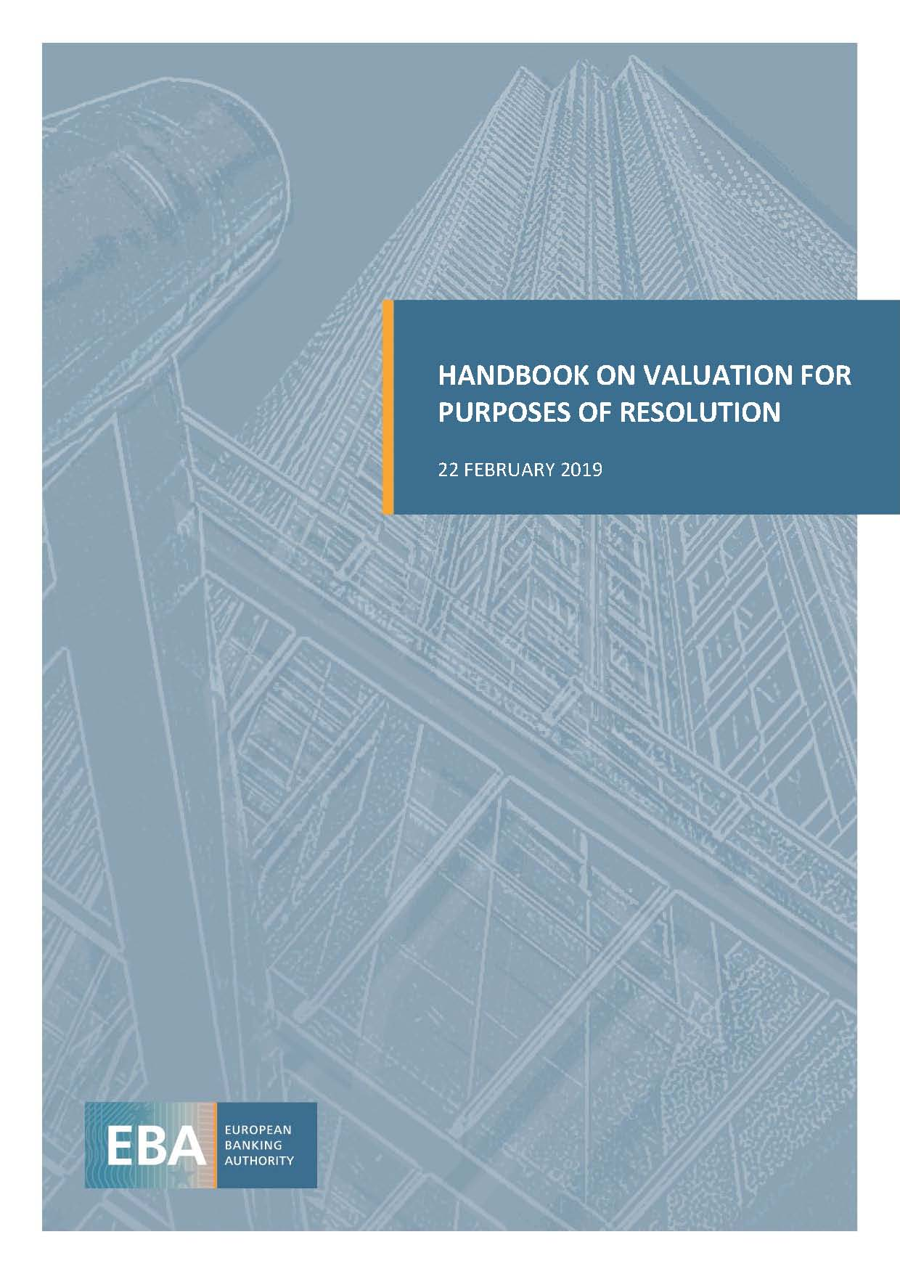
2019年3月，欧洲银行业管理局（The European Banking Authority，EBA)发布《银行重整目的之评估手册》（Handbook on Valuation for Purposes of Resolution），在欧盟各央行之间就银行重整方面的评估行为及欧洲各地评估师之间的协调进行规范。
该手册涉及与银行重整相关的评估程序、操作步骤，要求在评估报告中提供相关内容，以支持重整当局做出有效决策。该手册既包括评估程序方面的规范，如独立评估师选聘、评估报告内容、评估执业中应当考虑的基本事项等，也包括对评估专业事项的讨论，如资产与负债的单独评估、金融机构权益评估、DCF、市场法以及帐面价值调整法等，是规范金融领域评估的重要文件。

七、欧洲评估准则第8版（European Valuation Standards，EVS, the Eighth Edition）介绍
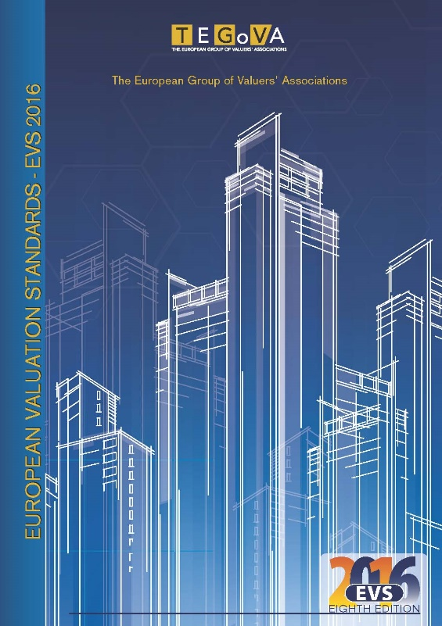
European Valuation Standards (EVS)
TEGoVA has published of European Valuation Standards since the early 1980s. This, the eighth edition, was launched on 13 May 2016 at TEGoVA European valuation conference in Brussels. The digital version of the book is downloadable from this site and will be available in hard copy soon.
Feedback from a wide variety of stakeholders has confirmed that EVS should remain clearly focused on real estate, provide additional guidance and technical information to meet the diverse needs of the 63 TEGoVA Member Associations (TMA's) and continue to concentrate on high level principles.
In meeting these objectives this publication follows the direction of previous editions, being informed by existing and emerging European regulation, acknowledging that EU law is the origin of an increasing amount of the local property law underpinning valuation. However, Union regulation can presume outcomes that are not always evident in the market. Energy efficiency is an example in point. EVS helps raise the valuer's consciousness of energy efficiency issues and EU instruments such as the energy performance certificate and its recommendations for improvements, but at the same time upholds the scientific and professional obligation on the valuer to value energy efficiency on the basis that values set must reflect verifiable market reality.
EVS 2016 provides harmonised European standards, guidance and technical information for use by all sectors of the European valuation profession. Corporate governance and ethical considerations are embedded within the standards, confirming, for instance, that a valuation produced in accordance with these standards is signed by a qualified professional whose experience, qualification, diligence and ethical behaviour are appropriate to the instruction.
The Eighth Edition
Part 1: European Valuation Standards and Guidance Notes
EVS continues to provide five Standards. They have all been refined and reinforced beyond those published in 2012. By way of example:
•EVS 1, Market Value, is expanded to include a definition of Market Rent, derived from and consistent with its definition of Market Value.
•EVS 2, Valuation Bases Other than Market Value, extends the commentary relating to Mortgage Lending Value (MLV), explaining the conceptual value-at-risk approach to manage the risk exposure of credit institutions taking into account special safety requirements.
•EVS 3, The Qualified Valuer, expands the requirements that determine that the valuer be, and be seen to be, not only competent to act, but also independent, and without any undisclosed potential conflicts of interest which are actual or possible and which can be foreseen at the time when the instructions are accepted.
•EVS 4, The Valuation Process, incorporates and amends guidance published in May 2013 relating to terms of engagement.
•EVS 5, Reporting the Valuation, cites the European Union's Capital Requirements Regulation 575/2013 which defines both Market Value and Mortgage Lending Value, in line with the definitions set out in EVS and also provides commentary on situations where opinions of "value in the longer term" are requested.
Guidance Notes (previously referred to as Applications) follow on from the Standards. They have been reinforced to provide detailed analysis and explanation of key issues and approaches to be followed. For example, EVGN 4, Assessment of Insurable Value and Damage has been expanded and incorporates an updated Information Paper relating to insured damage published in May 2013.
There are two new topic areas covered by the Guidance:
•EVGN 9, TEGoVA Commercial Loan Specification. This specification was initially published in October 2014, designed to be used by valuers providing valuations for secured lending to lenders that are members of the European Mortgage Federation (EMF).
•EVGN 10, Valuations: Compliance with EVS. This GN provides clarification on those valuations that will be compliant, and explains the main reasons that a valuation would not need to comply or would depart from TEGoVA requirements.
Part 2: European Codes
Two updated and extended codes are provided, namely the European Valuers' Code of Conduct and Ethics, and the European Code of Measurement.
Part 3: European Union Legislation and Property Valuation
Introduced in the 2102 edition, a complete section is devoted to the body of EU law impacting real estate and valuation with many updates to take account of the EU real estate policy advances over recent years. Based on comments received since 2012, this section is of particular value to academics, researchers, civil servants and advisers involved in the real estate aspects of EU policy.
Part 4: Technical Documents
Eight Information Papers (inter alia) are included within Part 4. New topic areas include Valuations for Recurrent Property Tax Purposes, Automated Valuation Models (AVM) and Valuation Methodology. The remainder papers have been updated and refreshed.
EVS 2016 does not address any country specific issues. Country chapters are published on this website setting out details of national legislation and valuation practice that are relevant to that country.
This, the eighth edition of the European Valuation Standards replaces the previous edition with effect from 1 June 2016.

八、欧洲评估师联合会（TEGoVA）将制定《欧洲企业价值评估准则》（EBVS）
在欧洲评估师联合会（TEGoVA）中代表29个国家评估协会的85名代表以近乎一致性的表决，支持欧洲评估师联合会启动《欧洲企业价值评估准则》（European Business Valuation Standards ，EBVS)的制定工作。
欧洲评估师联合会主席Krzysztof Grzesik在此项动议的说明中指出，欧洲评估师联合会历史上曾坚持反对进入企业价值评估领域，但基于近年来出乎意料的发展，在欧洲评估师联合会70多个评估协会中已经有15个开始服务于从事不动产评估和企业价值评估的会员，其中有些会员在企业价值评估领域取得了不俗的发展。因此，制定欧洲企业价值评估准则是对在欧洲提供高质量企业价值评估指引需求的正确回应。这些准则将基于不动产评估师从事企业价值评估业务的需求，也将侧重于满足谋求评估业务多元化、进入企业价值评估领域的房地产评估师的需求。为此，欧洲评估师联合会将根据房地产评估与企业价值评估业务的差异分析，明确欧洲公认评估师（Recognised European Valuer）在开展企业价值评估业务前所需要的额外教育需求，并在此基础上支持并提供这方面的课程。
欧洲评估师联合会决定《欧洲企业价值评估准则》（EBVS）将单独成册，独立于现行的《欧洲评估准则》（EVS）。该准则将由欧洲评估师联合会会员单位的专家组成的委员会进行起草，在经过讨论后提交未来的会员代表大会通过。

九、美国评估促进会(AF)发布《或有对价估值指南》（Financial Reporting Valuation Advisory for Contingent Consideration）
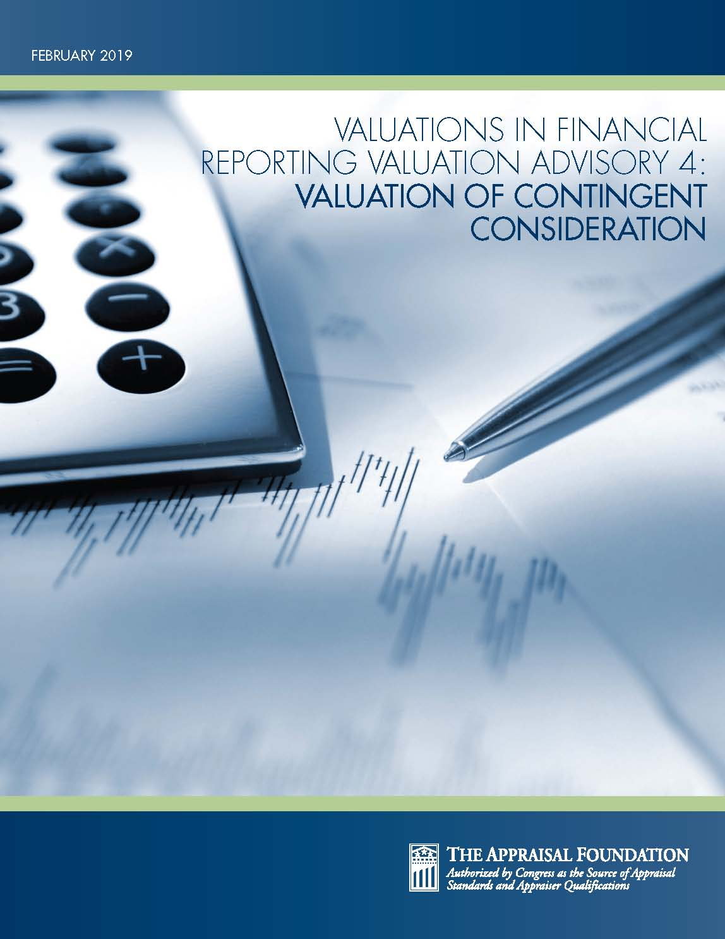
2019年2月20日，美国评估促进会（The Appraisal Foundation, AF）发布第四个财报目的估值指南--《或有对价估值指南》（Financial Reporting Valuation Advisory for Contingent Consideration）。
该指南将提供有关或有对价方面的估值最佳指南、意见。或有对价估值是指在未来支付取决于某些未来事项情况下，对未来某些事项的预期可能对未来支付带来的影响进行量化估值。虽然该指南并非强制性的规范文件，但仍将在为企业价值评估师及相关评估服务使用者形成合理、一致和有依据的公允价值结论方面提供有益支持。
评估界资深人士认为此次发布的《或有对价估值指南》在进一步提升社会公众对企业价值信心方面发挥积极的作用，有助于CFO和CDO以及审计师等作为企业价值评估服务的使用者在企业股权买、卖时，对或有对价的应用有更为清晰的认识。通过对或有对价估值的进一步透明化，也将有利于消除或有对价“黑箱”的神秘色彩。
随着2009年之后会计准则的变化，或有对价需要以公允价值计量，这就对制定或有对价估值指南提出了重要需求。评估促进会适时组织来自主要会计和估值机构的资深会计专家、估值专家起草或有对价估值指南意见，在进行了多轮公开征求意见后正式发布。该指南将提升估值行业对或有对价认识的一致性认识和理解，为全体企业价值估值人士带来帮助。
美国评估促进会在美国评估行业发展中发挥着特别的作用，其下设的评估准则委员会和评估师资格委员会受到国会立法的授权，制定的《美国评估准则》（USPAP）在美国和国际评估行业有着深远的影响，涉及不动产、动产、企业价值估值和评估复核等传统专业领域，在金融评估等某些领域具有强制执行的效力。进入本世纪后，随着会计准则的变化，以财务报告为目的的估值业务在美国得到迅猛发展，传统的评估准则在财报目的估值领域显现出较大的不适应性。为规范、引导财报目的估值业务的发展，评估促进会主动联络评估、会计行业主要机构进行研究，在《美国评估准则》体系之外着手制定适应财报估值业务特点的最佳行为指南。在本次发布《或有对价估值指南》之前，评估促进会已经先后于2010年发布了关于贡献资产和经济租金计算的指南，2016年发布了与客户相关的资产估值指南，2017年发布关于市场参与者收购溢价计量与应用指南。美国评估促进会特别声明这些财报业务指南不是美国评估准则（USPAP）的组成部分，只适用于财报估值业务领域，仅具有参考效力。美国评估行业针对作为新兴业务的财报估值业务特点，及时发布有针对性、指导性的专业指南意见，在引导财报估值新型业务健康发展的同时，很好地避免了传统评估准则、理念对新业务的干扰，获得了评估理论界和实务界的高度好评。
相关内容可参：https://appraisalfoundation.sharefile.com/share/view/sbbc7740b2294701b

十、美国评估准则委员会(ASB )确定2020-2021版USPAP修改方向
2019年4月5日，美国评估促进会（AF）下属的评估准则委员会（ASB）通过决定，确定《美国评估准则》（USPAP）2020-2021版的修改方向。
USPAP是在美国和国际评估界有着重要影响力的评估准则，自1989年起由评估准则委员会（ASB）负责起草，目前每两年修订一次。经过ASB一年多的讨论，2020-2021版USPAP拟在目前有效的2018-2019版本基本上做如下调整：
1、 对准则中的报告类型做部分调整，其中限制评估报告（Restricted Appraisal Report）不再仅限于仅供委托方使用，也可供在报告中明确的其他报告使用者使用，同时也不再强调限制评估报告必须结合工作底稿使用。
2、对工作范围规则、专业胜任能力规则、定义等进行部分修订。
3、对咨询意见1、2、3、28、31、32、36、38进行部分修订，废止咨询意见4、11、12。

十一、2018年美国评估师考试首次参考者人数和年轻参考者人数大幅上升
根据美国评估促进会（Appraisal Foundation）1月24日公布的消息，2018年度首次报名参加美国评估师三大资格考试的人数显著上升，在各年龄段的参考者中，“千禧一代”（指1981-1996年期间出生的人群）参考者人数大幅上升。
根据统计，共有1459名参考者首次报名参加三大评估师资格考试，相对于2017年1172名的首次参考人数上升了23%。三大评估师资格考试指注册通用评估师（ Certified General）、注册民用房产评估师（Certified Residential）和许可民用房产评估师（Licensed Residential）考试。
负责并监督这些考试的评估师资格委员会（Appraiser Qualifications Board）主席马克.列维斯（ Mark A. Lewis）指出首次参考人数的大幅上升具有特别积极的意义。2018年的首次参考人数达到了2014年以来的最高。2014年首次参考人数为2630人，但这一数字普遍被认为不具有代表性。因为2015年评估师考试标准的严格程度将会大幅增加，所以2014年度有很多人突击报名参加。
2018年首次参考人数统计中的另一重要指标是35岁或以下的年轻参考者增长显著，共有588名“千禧一代”报名参加三大考试之一，相对于2017年的194名有200%的增幅。
美国评估行业某资深人士认为虽然传统上评估职业未被年轻人视为第一份工作选择，但年轻参考者数量的上升表明许多年轻人将评估职业作为早期的主要职业选择方向，“新加入行业的人员无疑是新鲜血液，但评估行业有这么多新生代加入确实是令人振奋的消息，表明行业的发展具有可持续性。”
评估促进会（AF）强调上述统计数据只是关于三大评估资格考试首次参考人数的统计，并不意味着这些人士成为专业评估人员。由于参考人员可以多次报名参加考试，首次参考人数的数量往往被认为在代表行业新进入者方面具有更重要的意义。
（《中国资产评估》2019年第二期）

十二、USPAP与美国评估行业十年的变化
《美国评估准则》（USPAP）是一部享誉国际的专业性准则，在美国评估业和国际评估界有着重要的影响力。正如USPAP在每一个操作准则第一条的注释中所指出：“……变化原则持续影响评估师执行评估业务的方式。……” “变化原则”作为评估的基本原则之一，对评估准则同样适用。USPAP近十年来发生了较大的变化，而这些变化与美国评估行业的发展密切相关，不妨从以下角度总结一下美国评估行业这十年来的变化：
一、相对于上世纪80年代的“储蓄与贷款危机”对美国评估行业的严重打击，2008年金融危机之后，美国评估行业在管理、政策、实务等方面并未受到严重影响，迎来了快速发展的十年。
二、美国会计准则（US GAPP）与国际财务报告准则（IFRS）的趋同，特别是141号、142号及158号准则的影响，带动美国以财务报告为目的的评估业务迅速发展，彻底改变美国评估行业中以财务报告为目的的评估发展远不如英国、欧洲评估行业的局面，转而在国际评估行业中的以财务报告为目的的评估领域中担当了领头羊的作用。
特别需要肯定的是由于以财务报告为目的的评估业务涉及到评估、会计和审计等诸多行业，美国评估促进会（AF）、美国评估师协会（ASA）等各大评估协会、美国注册会计师协会（AICPA）、美国证监会（SEC）等 各类主体都在这十年中积极介入到以财务报告为目的的评估业务领域，其良好的互动和相互借鉴在推动该业务发展方面发挥了重要作用。特别是评估界与会计界、审计界的合作、各界对以财务报告为目的的评估业务与传统评估业务异同的认识、SEC引发的对评估师在此类业务中的角色讨论等，都对实务和理论的发展产生深远影响。
由于历史的原因，首次制定于1989年的《美国评估准则》（USPAP）并未涉及到以财务报告为目的的评估准则，且在现有准则架构中无法增加以财务报告为目的的规范文件。为解决以财务报告为目的的评估业务缺乏行业规范的局面，评估促进会（AF）创造性地在传统的评估准则委员会（ASB）之外设立了若干工作特别小组，邀请评估和会计行业的实务、理论专家共同起草了若干个以财务报告为目的的评估业务指南（Best Practice for Valuations in Financial Reporting），很好地弥补了USPAP不能规范以财务报告为目的的评估领域的局限，及时指导了以财务报告为目的的评估业务。
三、深度发展的互联网、大数据技术等使得过去需要专业评估人员通过履行相关程序（和成本）才能获得的信息、资料能够瞬间、无（低）成本的获得，带动自动评估模型（AVM）迅速发展，评估行业 “机器吃人”的现象加剧，对评估行业的发展特别是民用不动产评估领域带来新的威胁。关于“自动评估”、“云评估”等“评估”与传统评估的异同讨论在美国评估行业中一直未中断，虽然评估行业业内人士在努力地抵制，但仍不得不正视压力而进行适应性变革。
四、异军突起的评估管理公司（AMC）在十多年前还是新鲜事物，但现在以其特有的低成本、网络化、灵活性等特点已经成为评估行业中不可忽视的组织形式，对传统评估行业的竞争格局带来颠覆性的变化。评估行业各大协会、评估促进会乃至金融监管部门、各州评估师管理部门不得不从早期的不接受，改为正视AMC并规范AMC的快速发展。 就连处于美国金融评估监管体系中最高环节的评估分会，也根据2010年的相关立法，对各州AMC的登记、运营监管进行指导。AMC的发展势必将继续对美国传统的评估行业竞争格局带来重大影响。
五、在作为USPAP早期制定基础的金融评估领域中，相关金融监管部门及房地美、房利美等出于降低成本、便利金融业务的考虑，不断尝试一些并不利于评估行业的政策和管理改革，如通过立法试图降低“必须评估”的门槛、讨论以经纪人报价、自动评估模型（AVM）的结果替代评估师的工作等。这些持续的尝试都在一定程度上威胁着评估行业在金融评估领域的业务需求，导致评估促进会及各大评估协会等都积极利用各种资源和方式，包括出席国会听证会进行举证、在华盛顿设立协调专员以加强与立法机构的沟通等，呼吁、抵制这些不利于评估行业的“改革”。这样的矛盾对抗和博弈将会在未来年度中继续强化，并将影响美国评估行业的执业方式和管理、规范方式。
六、针对委托方、评估报告使用者（主要是金融机构）对评估师的不当干预和施压，美国各届在探索维护评估师的独立性、抵制评估行业不当干预和压力方面进行了大量尝试，包括设立“评估干预举报热线电话”以及通过司法手段对若干严重不当干预评估的委托方进行制裁等。这种努力的方向值得肯定，实际效果仍有待观察。
七、USPAP与国际评估准则（IVS）趋同的主旋律仍在高调演绎中，评估促进会与国际评估准则理事会通过若干个文件不断释放出趋同的良好意愿，但总体上仍处于“只闻楼梯响”的阶段，至少在准则体例、内容上在相当长的期间内仍看不出有趋同的结果。
USPAP十年来也在以下几个方面进行了较为重要的调整和更新：
一、自1989年制定以来，USPAP准则体系一直未改变。十个准则涉及不动产评估和报告（准则1、2）、评估复核和报告（准则3）、不动产评估咨询和报告（准则4、5）、批量评估和报告（准则6）、动产评估和报告（准则7、8）与企业价值评估与报告（准则9、10）。其中不动产评估、不动产咨询、动产评估和企业价值评估各以两个准则的篇幅分别规范操作和报告，而评估复核和批量评估仅以一个准则的体例兼顾操作与报告，这种体例在逻辑上存在一定问题和不一致性，但自上世纪八十年代末以来一直延续使用。
这些年美国评估界对不动产评估咨询的争议始终不断，认为其内涵、外延始终模糊、易引起误导，行业内倾向于认为其并不属于评估的范畴，虽然会涉及到价值意见的形成。准则委员会（ASB）最终决定在本版USPAP中将不动产评估咨询从USPAP体系中剔除，这是USPAP三十年来最大的体系变化之一。由此释放出两个准则的空间，将评估复核、批量评估分别改为两个准则的体例规范操作与报告。目前10个准则涉及5个主题（不动产、评估复核、批量评估、动产和企业价值），每个主题的评估操作与报告分别为单独的准则，形成了更富有逻辑性的准则体系。
二、USPAP由定义、导言、规则、准则、评估准则说明等构成。在三十年的不断修订中，有些内容在不同的层面上分别涉及，需要进行结构调整和更新。在最新版USPAP中，10个评估准则说明全部删除，其中折现现金流分析等四个准则说明被移至咨询意见中。
三、咨询意见虽不是USPAP的组成部分，但在阐释准则在特定情况下的应用方面发挥了重要作用。相比于十年前， USPAP中咨询意见5、6、8、10、15等已被准则委员会废止（序号仍保留），同时增加四个咨询意见即咨询 意见33、34、35和36，这四个新增加的咨询意见实际上是被删除的评估准则说明中的相关内容。
四、常见问题是从准则委员会角度提供相关评估事项和问题解决方案的重要方式，新版USPAP中共收录了332个问题，分别从准则构成、职业道德（行为、管理、保密）、工作档案管理规则、专业胜任能力规则、管辖除外规则、客户事项、评估日期、工作范围、特别假设与非真实性条件、评估对象交易历史、评估报告中的声明、报告的用途和格式、评估复核等角度，以灵活、生动的方式解释USPAP的应用。
五、随着美国评估实践的发展，USPAP二十多年来不断更新对评估报告类型和形式的要求，在最新版USPAP中对评估报告的类型进行了重大改革。为避免混淆和误导，USPAP在不动产和动产领域进一步简化报告类型,取消了完整评估报告和简明评估报告的分类,将两者合并为 “ appraisal report”(评估报告),同时将 不动产、动产、企业价值三个领域中的“限制用途评估报告”改为“restricted appraisal report”（限制评估报告）。至此，USPAP下三大评估领域的报告类型均为两类：评估报告与限制评估报告，两者的区别仅在于是否仅供委托方使用、提供的内容和信息详尽程度，从而进一步理顺了报告类型体系，避免了误导。
（《中国资产评估》2019年第9期）

十三、香港证监会提醒公司管理层在并购估值事项上应尽责任
2019年7月4日，香港证券及期货事务监察委员会（下称“证监会”）发出《有关董事在考虑企业收购或出售项目时的操守及责任的声明》（下称“声明”），强调公司董事在上市公司并购时应尽的操守义务与责任。其中相当部分内容与估值相关，从侧面反映了香港证券市场监管者对公司管理层和估值师在专业估值和决策方面责任的看法。
取得专业估值是保障公司及其股东利益的审慎做法
在2017年和2018年，证监会向40多家上市公司发出了关注函，其中55%以上涉及建议企业收购或出售项目。声明列举了上市公司并购中存在8项失当行为，包括欠缺独立的专业估值、欠缺独立判断及问责性、盈利的质素、公平呈列可作比较的公司、对财务状况的影响、赔偿、涉嫌有关联的人士、适当调查及尽职审查等。前4个问题都与估值事项密切相关。声明强调上市公司董事及其顾问在评估或批准收购或出售某家公司或某项业务时，必须履行其法定及其他法律责任。
声明首先就上市公司并购时是否需要独立专业估值进行说明：“虽然法例或《上市规则》没有明文规定上市公司须就拟进行的收购或出售项目取得独立的专业估值，但取得专业估值通常被认为是董事为保障公司及其股东利益而作出的明显及审慎的做法。换言之，若未能取得专业估值，董事则很可能在以适当水平的谨慎、技能和勤勉行事上未达到合理期望。”
与大陆要求在相关经济行为中必须进行评估不同，香港证监会拘于职能所限并不能强制性地要求上市公司在进行并购时必须进行估值，但声明中表示出其明显鼓励进行必要独立估值的态度：首先从正面提出进行专业估值通常是公司董事尽职的表现，其次从反面提出如未取得专业估值，公司董事很可能会被认为未尽职。香港证监会指出在多数未取得独立专业估值的个案中，上市公司在没有作进一步解释的情况下，纯粹公布代价是经公平磋商后厘定，及已考虑一些含糊其辞的因素（例如目标公司的业务前景及其据称在业界的领先地位）。这些空泛的陈述表明上市公司未能向股东提供他们合理期望获得的关于其业务和事务的所有资料。
董事应独立判断，不能简单依赖估值
即便上市公司并购时进行了独立估值，声明中仍指出公司董事的相关责任，即董事应当进行独立判断，不能简单地依赖估值。声明指出“有关估值报告没有为上市公司拟进行的收购项目的评估提供可靠的基准；而董事在批准交易时仅依赖有关估值报告，是非常轻率的做法。”香港证监会列举了一些独立专业估值存在的问题，包括：估值师只是假设卖方的预测将会实现，而没有进行任何尽职审查或其他工作；溢利预测无根据，个别情况下是卖方所提供的溢利保证；部分估值师更完全拒绝对预测的可靠性承担责任；估值师只是对卖方的预测进行算术计算，而没有运用任何独立判断；估值仅根据溢利预测或保证，以及特定倍数计算所得；计算方式旨在支持目标业务的预设估值。
针对较多运用市场比较法进行估值的现象，声明专门列出市场比较法中可能存在的问题和董事的注意事项，指出“选择适合作比较的公司是十分重要的。估值师及董事须运用其判断，选择与目标公司具有适度相似的特征的公司进行比较，以确保在估值内所提述可作比较的公司是公平及具代表性的例子。用来编制任何可作比较的公司的基准必须得到充分的理由支持，及在估值报告内清楚说明。”香港证监会注意到，在某些个案中公司董事局只挑选那些具有较高交易倍数的公司，而没有理会其他表现较差的公司。此外，获选择作比较的公司，相比目标公司具有明显较长时期及较高利润的记录，但董事局却没有作出调整，以考虑获选择作比较的公司与目标公司之间的差异。
针对以收益预测为基础的估值判断，香港证监会指出在某些个案中董事或其顾问甚少或没有就卖方或目标公司的管理层所提供或在厘定收购价时所依据的预测、假设或业务规划进行独立尽职审查；未就目标业务的盈利质素进行分析；忽视了明显的风险因素（例如：过往亏损；突然而原因不明的销售额增加；利润率不合理地高于同业；非经常性的可疑项目；明显有可疑或无法持续的收益来源）。
董事有责任确保任何预测或估计以小心谨慎的态度编制
香港证监会提醒上市公司董事有责任确保就拟进行的企业收购或出售项目而使用的任何预测或估计是以小心谨慎的态度编制。例如，用作评估目标业务或厘定卖方的溢利保证金额，是以小心谨慎的态度编制的；经考虑所有相关资料后，所依据的假设属公平、合理，及根据公司管理层当时的最佳判断或估计而作出的；在采纳或批准任何预测或估计时，董事应明白相关假设的影响，及确保已适当反映主要的不确定因素；有关假设应是明确而非笼统、肯定而非含糊的。
香港证监会也对财务顾问提出相应要求，指出财务顾问应对以下事项自行作出独立评估，并进行适当的合理性审查：估值的预测、假设、保留意见及方法；董事有关不委任专业估值师的决定（如适用）。若已委任估值师，财务顾问应确保董事已经适当地考虑估值师的专业资历和相关经验、委托范围，及估值所依据的预测、假设、保留意见及方法的合理性。
为避免误导，香港证监会在声明的最后部分强调就拟进行的收购或出售项目取得独立专业估值，不会减轻或改变上市公司董事以适当及合理水平的谨慎、技能和勤勉行事的法定责任，或受信责任。提醒董事在履行其责任时，须以适当及合理水平的谨慎、技能和勤勉行事。
（中国会计报2019年7月26日）

十四、北京资产评估协会国际业务专业委员会发布国际业务评估资讯信息渠道集锦
继2018年为业内评估机构和专业执业人员提供了“一带一路”沿线国家的税收政策情况之后，国际业务专业委员会组织相关力量针对在境外评估执业中遇到的最大难点---评估相关数据和参数的来源进行研究。基于目前北京地区主要评估机构境外执业的经验，国际业务专业委员会收集并整理了在境外执业时主要利用的信息渠道，供业内机构和人员参考。
本期重点提供的渠道为互联网站网址，主要分为以下几个部分：
- “一带一路”官网的对外投资合作指南
- 相关国家统计局网站
- 相关国家不动产交易信息网站
- 相关国家机动车交易信息网站
- 相关国家专利等知识产权交易查询网站
- 相关国家证券信息网站
- 相关国家行业信息网站
- 其他
由于各国家或地区相关同类网站公布的信息内容及方式不尽相同，建议在使用时对网站内容进行全面了解，基于自身需要，合理查找、使用相关信息，提请特别关注相关数据的内涵和时效性。
相关内容参见：http://www.bicpa.org.cn/dtzj/zxgg/B15674971318686.html

§（本期资讯得到中诚君和（北京）国际资产评估有限公司大力支持，谨表谢意！）§

欧洲银行管理局，自2011年成立起就全面接管原欧盟银行业监管委员会的所有职能以及权责，负责对欧洲银行进行压力测试，维护欧盟内部银行业的公平、良性竞争，对于监管不利的银行进行干预。

